Witajcie Misie Pysie i Skrzaty!
Dziś pobawimy się liczbami, razem z rodzicami rozwiązujcie zadania i świetnie się bawcie.

Udanej zabawy

- Przypomnijcie sobie nazwy kwiatów, które rozkwitają wraz z nadejściem wiosny.
Policz ile jest wszystkich obrazków z kwiatami. (5)
Policz ile jest tulipanów na obrazku. Jakiego one są koloru? (5, czerwonego)
Jakiego koloru są krokusy? (fioletowy)
Przypomnij nazwy kwiatów, które mają kolor żółty. (żonkile, forsycja)

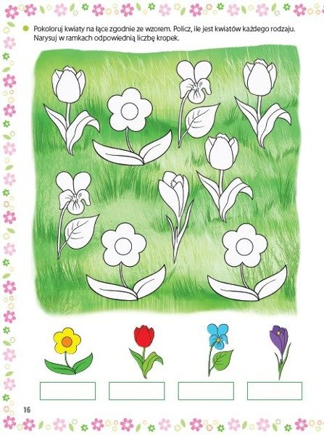

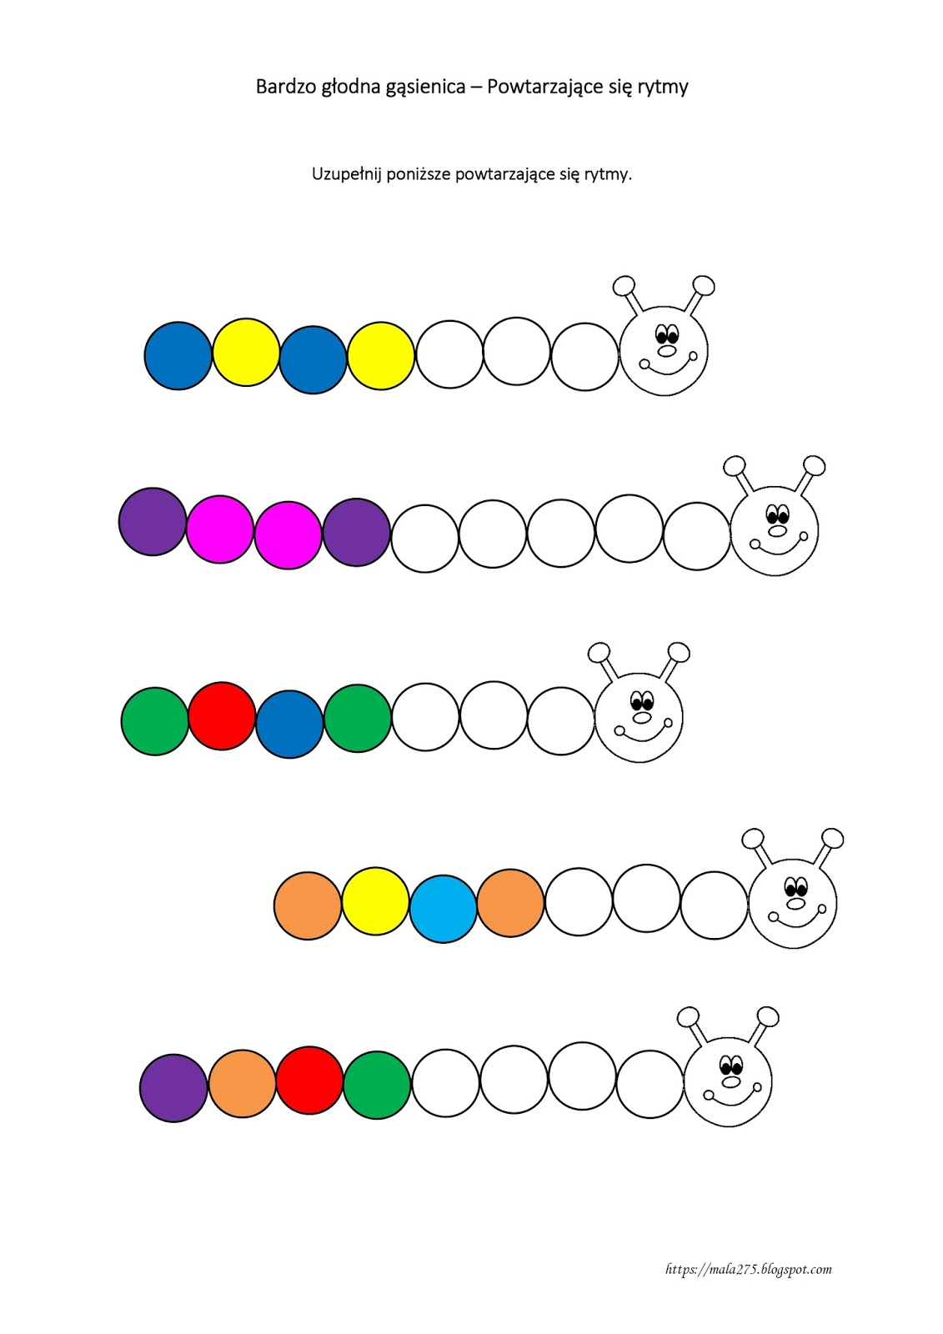

- Gdy na polu pogoda nie dopisuje, można świetnie bawić się w domu
Balonowy tenis
Gra w piłkę w domu nie jest do końca bezpieczna. Dlatego proponuję wam świetnią zabawę z balonem. Zamiast rakietek używamy papierowych talerzy przyklejonych do drewnianych łyżek! W ten sposób rozgrywamy punktowane mecze! I skończył się problem potłuczonych naczyń!

Misie i Skrzaty pamiętajcie o częstym i dokładnym myciu rączek.
„Umyć rączki to nie trud,
Mydło zmyje każdy brud,
Czyste ręce, samo zdrowie,
Kto je myje, o tym powie !!! „

